Образец контрольной работы для промежуточной аттестации по Всеобщей истории за первое полугодие 2022 – 2023 учебного года. 7 класс.
1. Расположите в правильной последовательности:
1) Первые европейские революции
2) Начало Великих географических открытий
3) Эпоха Реформации
2. Прочтите извлечение из речи королевы Елизаветы I в Тилбери, обращенной к английским солдатам (1588), и напишите, какое событие послужило причиной этого обращения.
«Мой добрый народ, те, кто печется о нашей безопасности, убеждали нас, что следует проявлять осторожность, когда мы предстанем перед множеством вооруженных людей. Но уверяю вас, что я не хотела бы жить, не доверяя моему верному и любящему народу. Пусть боятся тираны. Я всегда жила так, что после Господа главной своей опорой и защитой считала верные сердца и доброе расположение моих подданных. И посему, как вы видите, я сейчас среди вас, не для развлечения или забавы, но полная решимости в самой гуще и в пылу сражения остаться жить или умереть среди вас…».
1) Реформация
2) развитие предпринимательства
3) борьба с Испанией за морское первенство
Ответ_______
3. Установите соответствие между элементами левого и правого столбиков.
Понятие | Определение
А) мануфактура | 1) слой населения – владельцы промышленных и других предприятий
Б) контрреформация | 2) промышленное предприятие, основанное на ручном труде и разделении труда
В) буржуазия | 3) форма правления с пожизненным правителем во главе республики
Г) протекторат | 4) борьба католической церкви с протестантами

А | Б | В | Г
4. Расположите имена исторических деятелей в хронологической последовательности (от более раннего к более позднему)
1) Карл I Стюарт 2) Генрих VIII Тюдор 3) Елизавета I

5. Вставьте из списка пропущенное в тексте имя французского короля. Дайте ответ на вопрос, какая форма правления была утверждена при нем?
При ____ королевскую резиденцию перенесли в Версаль. ____ _ не стал жить в Париже, в этом грязном, шумном, строптивом городе с узкими извилистыми улицами, где царило нестерпимое зловоние. Не менее двух-трех раз в неделю _____ выезжал на охоту. Если не было охоты, вечером во дворце устраивались маскарады, концерты, игры в карты. Таков был день «короля – Солнце».
Список имен
1) Людовик XIV 2) Генрих IV 3) Карл I Стюарт 4) Карл V
Ответ_____________
6. Заполните таблицу
 | Централизованная мануфактура | Рассеянная мануфактура
Общее
Различие
Ответ_____________
7. Установите правильное соответствие между элементами левого и правового столбиков.
Первооткрыватель | Открытие
А) Христофор Колумб | 1) доказал, что Земля имеет форму шара
Б) Фернан Магеллан | 2) открыл северо-восточный берег Америки
В) Васко да Гамма | 3) достиг восточного побережья Африки в Индийском океане
Г) Бартоломеу Диаш | 4) открытие морского пути в Индию

А | Б | В | Г

8. Основными положениями учения Лютера являлись:
А) Осуждение отпущения грехов за плату
Б) Возможность спасения души только при посредстве священников
В) Право церкви владеть землями и другим имуществом
Г) Спасение души – индивидуальное дело верующего
Д) Священнослужителем может быть избран любой верующий
Выберите правильный вариант ответа
1) АБВ 2) ВГД 3) АГД 4) БВГ
Ответ_____________
9. Рассмотрите карту. Ответьте на вопросы.
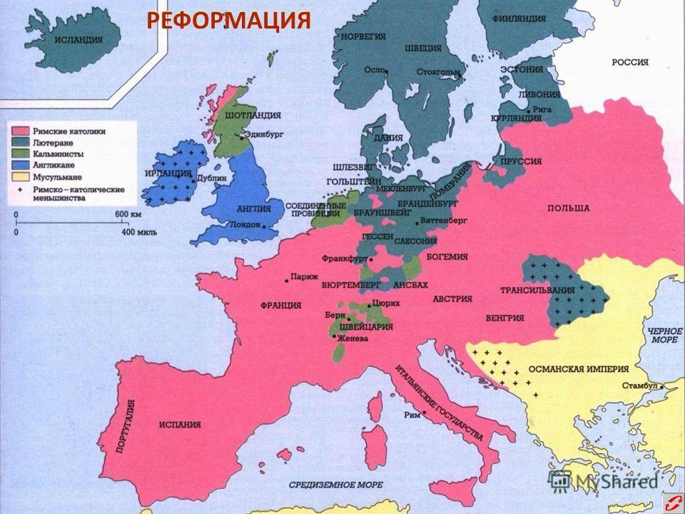
Как назывались протестантские религиозные вероучения, возникшие в странах, отмеченных на карте цифрами 1,2,3?
Ответ_____________
10. Установите соответствие между событиями и их результатом.
Событие | Результаты
А) Аугсбургский религиозный мир | 1) В 1598 г. был издан документ, регулирующий политические и религиозные права протестантов, хотя государственной религией оставалось католичество, но в стране провозглашалась веротерпимость (Франция);
Б) Нантский эдикт | 2) В 1570 г. был заключен мир, разрешалось протестантское богослужение, во владении протестантов было четыре крепости (Франция);
В) Сен-Жерменский эдикт | 3) В 1555 г. был заключен мир, по которому устанавливалось равноправие католиков и протестантов, князья получили право определять религию своих подданных (Германия);

А | Б | В

